Гольяновские школьники прошли отбор на городской конкурс поделок к юбилею Битвы под Москвой
07.11.2016
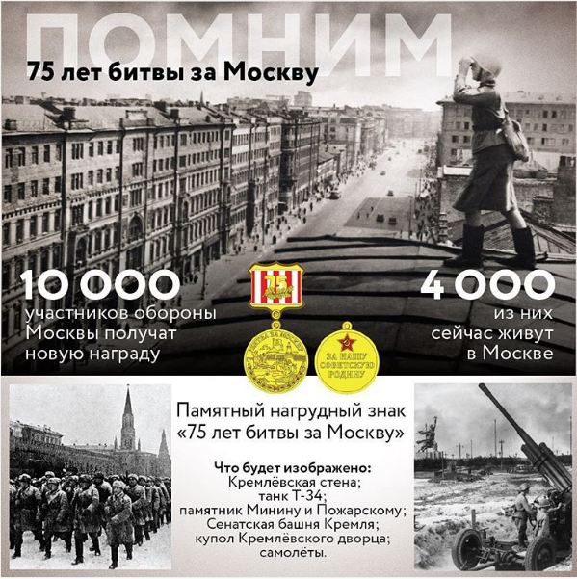
Заключительный этап смотра-конкурса, посвященного 75-летию начала контрнаступления Красной армии против немецко-фашистских войск в битве за Москву, прошёл в ТЦСО "Восточное Измайлово". В конкурсе приняло участие 14 районов, 17 ветеранов и 49 учащихся.

Окружной оргкомитет и члены жюри провёл оценку исполнения декоративных поделок по критериям, утверждённым в Положении о смотре-конкурсе, и определил победителей.

В возрастной категории "Учащаяся молодежь" в номинации "Макет" первое место заняли тринадцатилетние учащиеся ГБОУ Гимназия № 1516 Оссауленко Антон и Коньков Владимир – 13 лет. Их работа под названием "Разгром немецко-фашистских войск под Москвой" была выполнена из дерева, гипса и папье-маше. Руководил работой гольяновских гимназистов учитель технологии Раков Александр Владимирович.

В номинации "Скульптура" первое место также заняла работа гольяновских учащихся. Работу "Тяжёлые бои за Москву. Привал после тяжелого боя", выполненную из глины и красок, изготовили школьники ГБОУ СОШ № 1352 Кабанов Богдан, Боровской Владислав, Стерехов Владислав, Шайдуров Артем, Белов Алексей, Яковлев Владимир - 15 лет, Глыбина Алина, Заровский Илья- 9лет. Им помогала учитель предмета "ИЗО и технологии" Литвинова Анна Витальевна.

Первое место на смотре-конкурсе поделок также заняла работа из района Гольяново "Фронтовые дороги". Творчество двенадцатилетней ученицы ГБОУ СОШ № 319 Сереговой Кристины поощрили в номинации "Резьба по дереву, выжигание, работы по металлу, поделки из природных материалов бумаги (модульное оригами)". Для изготовления фронтовых дорог автором применялась бумага, соломка, листья и ветки деревьев. Руководителем работы выступила учитель начальных классов Антипова Елена Владимировна.

Работы, занявшие первые места, получили рекомендацию для участия в городском конкурсе.

Адрес страницы: http://golyanovo.mos.ru/presscenter/news/detail/4141207.html
Управа района Гольяново города Москвы

